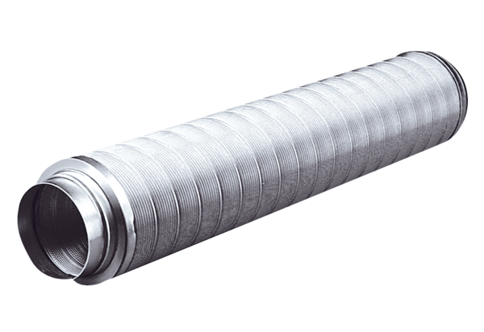Cijevni prigušivač RSR 18Jedinica za pakiranje: 1 komAsortiman: C
Broj artikla: 0092.0315Proizvođač: MAICO

